【服务社会】
深入基层，服务群众
——一院关工分委七一义诊纪实
吴运泉
（2013年6月29日）

2013年6月29日（星期六）上午，我校第一临床医学院（第一附属医院）关工分委和团委组织一次义诊。这里采摘几朵义诊之花，供网友们欣赏。
入街区，服务群众
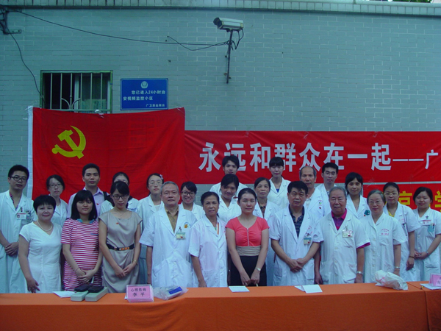
图1. 义诊队员全家福
遵照党中央号召，这次义诊活动直接走进街道社区，贴近群众，服务群众，大受欢迎。团委书记叶升鑑、关工分委秘书刘文红，与广州市广卫街办事处联系，义诊地点定于榨粉街、豪贤中学门口。这里街巷纵横，居民密集，商贸繁荣，绿树成荫，是个宜居宜商好地方。关工分委副主任、党委副书记郭文海抽空出席，亲临现场指导，为义诊人员鼓劲加油。我们的义诊摊子刚一字排开，就有居民捷足先登，询问病情，专家们热情为之服务。
这一天是高考放榜第3日，有个别落榜生，思想压力大，不思饮食，精神振作不起来，失眠多梦或睡眠不足。他们鼓足勇气，到心理老师李平处咨询。
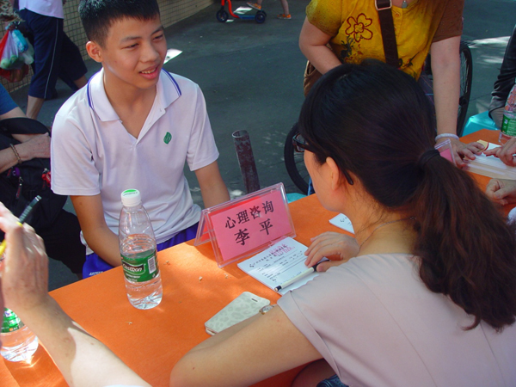
图2.心理咨询师李平在与年轻学子谈心
李平给予开导、化解矛盾，使他们思想逐渐开朗起来。也有中老人因为疾病缠身，情绪郁闷，来进行咨询者，他们都能得到较为满意的解答。
这一次，专家队伍增加了护理专业。关工分委委员、护理部老主任汤雪英热情为有需要者进行咨询。在她的座位前，咨询队伍排成长队。
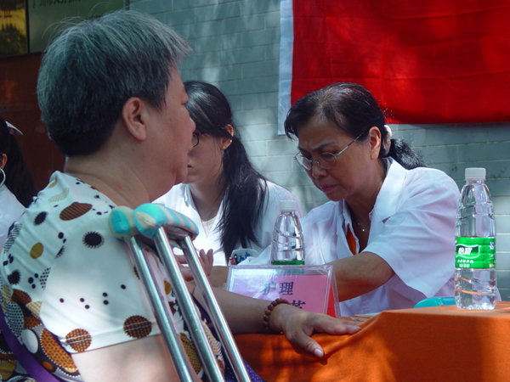
图3.护理专家汤雪英在回答护理问题
有病人家属询问中风病人如何预防褥疮。这是汤雪英拿手好戏，这个课题，在几十年中，不知讲过多少次了。她对病人家属谆谆诱导，具体指导。告诉他们注意关怀病人，经常做好“话聊”，加强基础营养，遵医嘱按时服药，定期门诊复查。在预防褥疮方面，要特别做到七勤：勤翻身、勤擦洗、勤按摩、勤换洗、勤整理、勤检查、勤交接等。只要这些做好了，通常是不会发生这类难于护理的皮肤疾病（有的大创面可以损伤肌肤及骨质）的。病人家属对汤雪英解答显然十分满意。
关工分委委员沈云是搞检验的，病人也乐意咨询她。
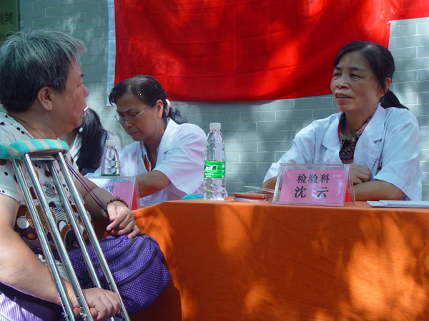
图4.沈云老师在解释化验结果
有的老人，手里抱着一沓子出院时复印的检验单，问这问那。咨询“三高”的较多，例如血脂偏高、血糖偏高、血压偏高。沈云解释道，这些都是都市病、文明病、长寿者疾病。我们要注重日常生活调理，注意多吃青菜、水果，多吃鱼类，少吃肥甘厚腻。归纳成六字诀：管住嘴，迈开腿。
10多位党员学生代表，既要为老师举伞遮荫，又要扇扇子祛暑，还要抄录处方测血压，虽然辛苦，但也收获不少。像冯存伟教授的治脑病处方和黄永强教授的治儿童感冒的处方，在平时一般同学是难得一见的。
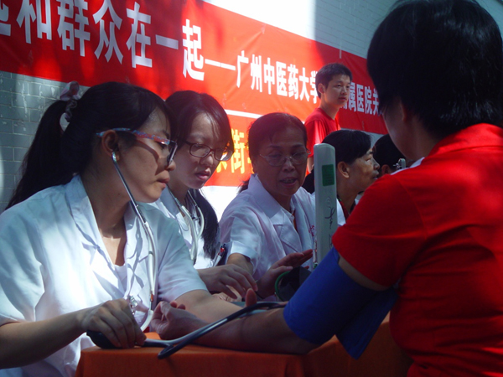
图5.同学们聚精会神为市民测血压
爱传统，追捧针药
平时都说广州地区中医药文脉好，从这一天情况看，此话不虚。广州人对针灸、推拿、按摩、拔罐、中草药，真是情有独钟。针灸科龚东方教授，带着2名研究生（其中1名来自越南），展开义诊。中意此道的“粉丝”真是不少，有老有少，排成长队。有一个老人，在身上已经拔上5个火罐了，还要求再加几个，可惜这次带的不够多，解释一下，只能将就了。龚东方教授那个摊子，什么时候都受欢迎。他们几个也忙得不亦乐乎。这些简易疗法为何受追捧？按邓铁涛教授的话说就是中医中药具有易普及、易推广、疗效佳、且廉价、群众负担得起等优点。比如，一个火罐“嘭”的一声拔下去，10多分钟后就舒服、爽快，花钱不多，何乐而不为呢？
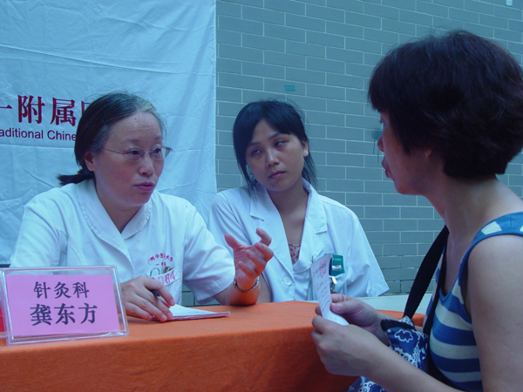
图6.针灸推拿火罐受欢迎
气温高，热情更高
这一天是晴天，万里无云，骄阳似火。气温高达36-40度。专家们忘记或忽略炎热，热情为市民服务。
关工分委主任、原党委书记古展群，是内科兼职医生，对内科普通疾病治疗调养有独到之处。这是他第二次参加关工分委义诊。本来他还有一个会议要出席。但是，他被热情的患者围得水泄不通，也只好热情回答各类提问，一直忙到近11点，在队员们帮助下，才勉强离开义诊现场。
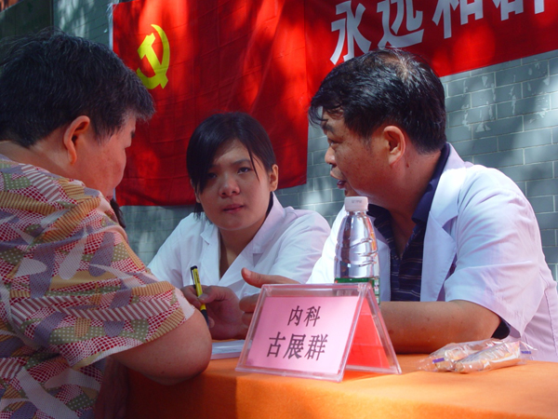
图7.领导带头参加义诊
冯存伟教授是脑病专家，他那慈祥的笑脸，热情的态度，周到的服务，赢得较多病人。大家看他，问病史，观舌苔，窥眼底，优雅把脉，一看就知是位老行家。冯教授开中药处方较多，大受欢迎。同学们也学到许多治疗脑病的处方之道。
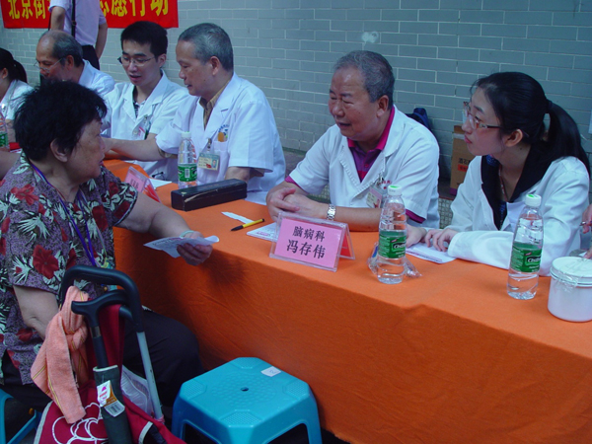
图8.脑病专家冯存伟、吴运泉（右二、三）在诊病中
黄永强教授对患儿诊病十分细致。他的小病号，多数不能口述病史，主要靠爷爷奶奶陈述。所以，要诊断正确，全靠细致观察。例如，有一个两三个月的小BB，满头满面长满“奶癣”，年轻父母用母奶涂擦，奶奶也不知是否正确，心中无数，未加以制止，结果越来越重。黄教授认为，奶癣不能用奶涂抹，这样会适得其反。教授认真把脉，观察舌苔后，开了一些药进行调理。儿科这个队排得太长，最后难于收场了，都希望让黄教授“红手”摸一摸儿童的头，把一把他们的小脉，日子过得平平安安。
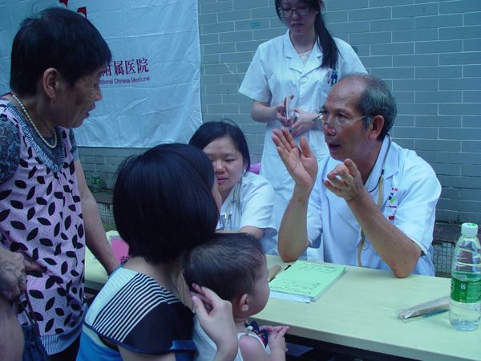
图9.黄永强教授认真解释病情
（注：学校关工网站刊发时间：2013年7月5日。）

